数据分析（Adhoc）

1 数据分析（Adhoc）介绍

概念
数据分析（Adhoc）即用户可以根据自己的需求，灵活的选择需要分析的表单和字段（维度项和度量项），系统能够根据用户的选择快速自动生成相应的统计报表或图表。

使用步骤
- 创建项目
- 管理员登录后，点击上方导航栏中的“数据分析”，进入数据分析项目列表界面，可搜索可新增，数据分析项目可以编辑、复制、删除。
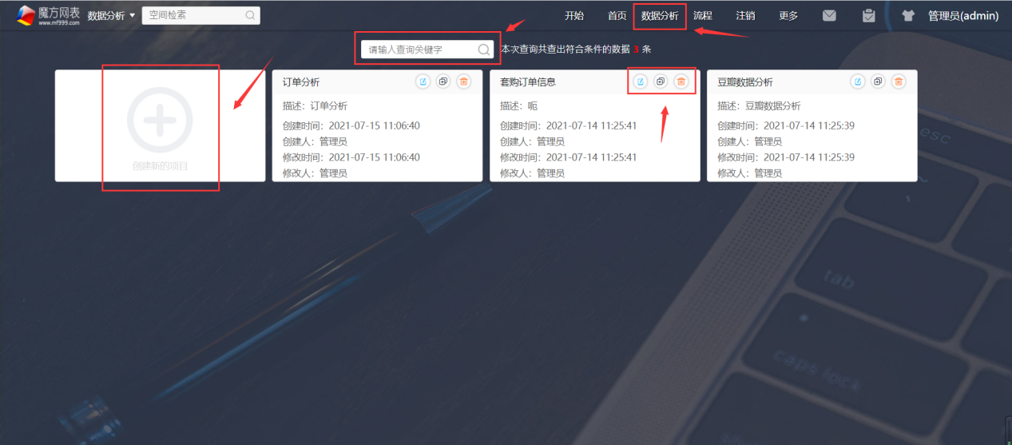
- 点击“创建新的项目”，填写项目名称（必填）和项目描述，点击“保存”。
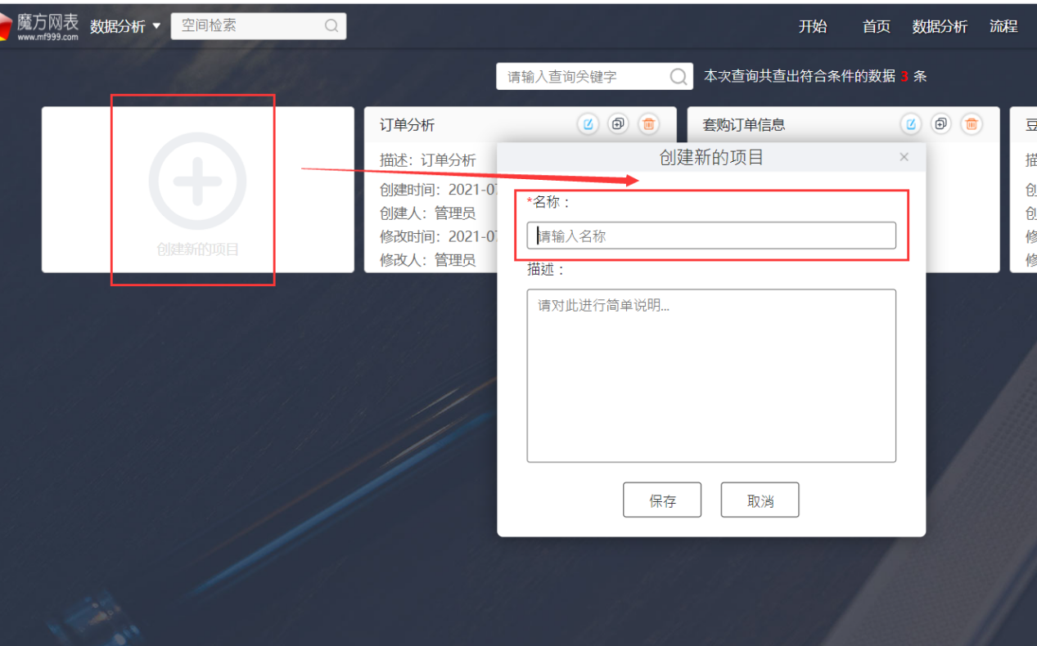
- 进入工作区页面，系统默认创建一个工作簿名为“默认工作簿1”，该页面可返回可保存。点击“请先创建数据源”或点击“数据源”标签页切换至数据源页面创建数据源。
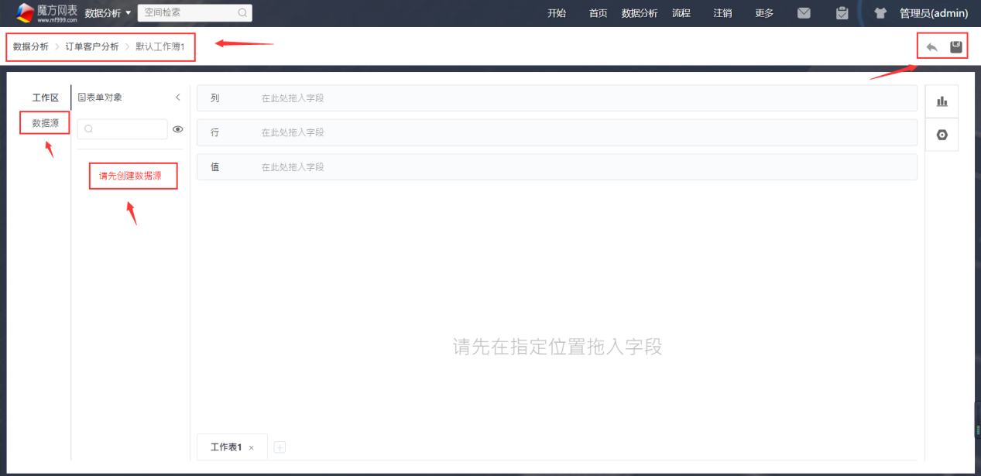
- 进入数据源页面，页面表单对象位置会列出该空间的表单，可搜索可排序。将数据分析需要用到的表单拖至右侧指定区域。拖至右侧的表单将会进行连接，若两表单之间原本就存在引用或嵌入的关系，系统会将两个表单自动关联；若两表单之间原本不存在关联，可以点击表单间的编辑表间关系按钮进行编辑关系。
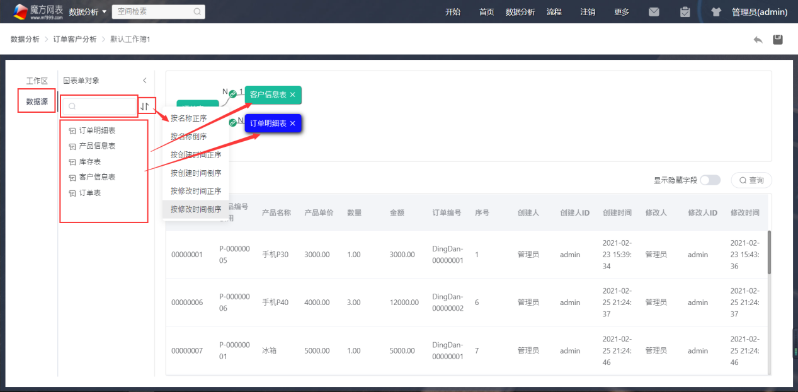
- 编辑表间关系，要选择两表之间进行关联的字段（PS：建立关系的两个字段必须是同类型的，比如文本和文本，数字和数字以及日期和日期，编码，网址，多行文本等字符串类型的字段会被当成文本处理），可以添加多个关联字段。选好关联字段之后再选择两表之间的对应关系，如果不是很清楚1对多，1对1，多对1等关系，可以直接使用系统默认值。
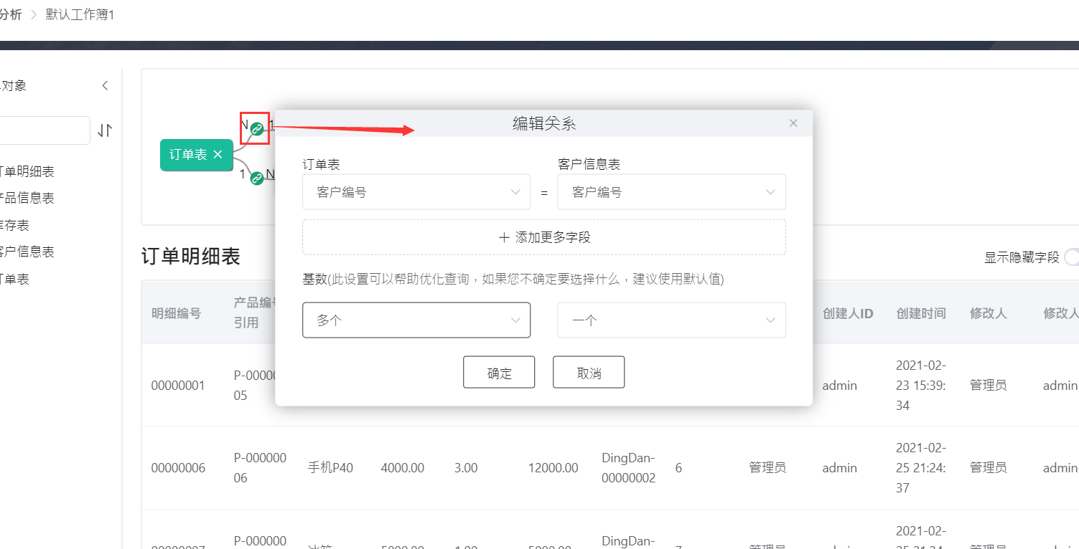
在数据源界面还会展示当前选中表单的部分示例数据，也可以对表单中数据进行查询，筛选出自己想看的示例数据，点击“查询”按钮，在查询面板中输入查询条件即可。
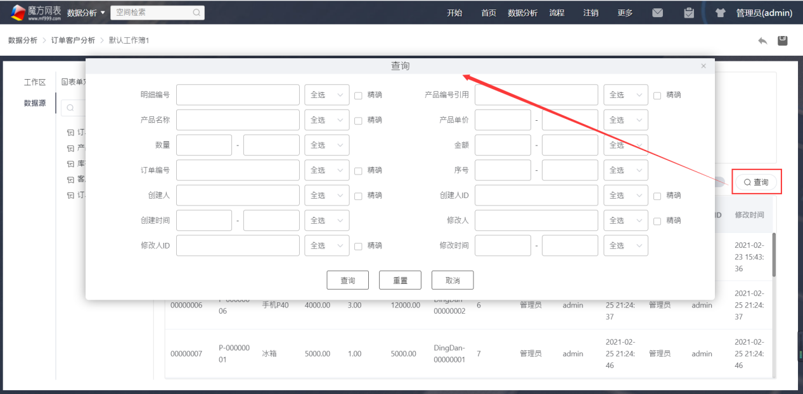
- 创建好数据源之后，点击左侧“工作区”，进入工作区页面，页面表单对象位置将列出数据源中的表单及表单中的字段，可对表单及表单中的字段进行搜索。将左侧的字段拖动至中间区域指定位置，系统将根据所拖入的字段判断可以显示哪些图表类型，用户可以根据提示在指定位置拖入字段以呈现想要的图表类型。
不同的图表类型所读取的字段也不相同，例如，交叉表会读取行、列、值中所有拖入的字段，普通表、饼图、柱状图、堆叠柱状图、分组柱状图、折线图、堆叠折线图、分组折线图、雷达图、面积图、堆叠面积图、分组面积图、气泡图、散点图只读取行和值中拖入的字段，条形图、堆叠条形图、分组条形图只读取列和值中的字段。

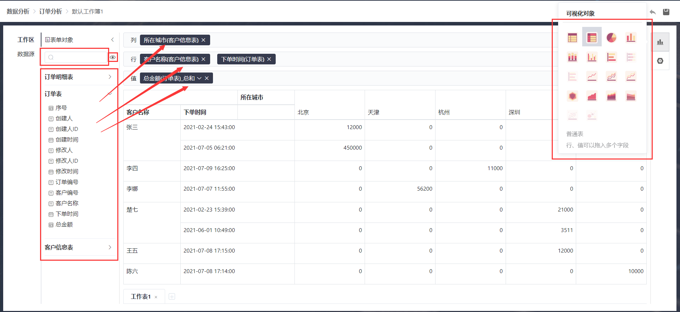
7）表单中的字段可以隐藏，双击字段也可以将字段重命名。拖入值中的字段可以选择不同的计算属性（总和，平均值，最大值，最小值，计数，计数非重复）。一个工作簿中可以创建多个工作表，各工作表之间互不影响。可以删除、重命名、复制工作表。图表可个性化设置宽、高、主题、图例等。
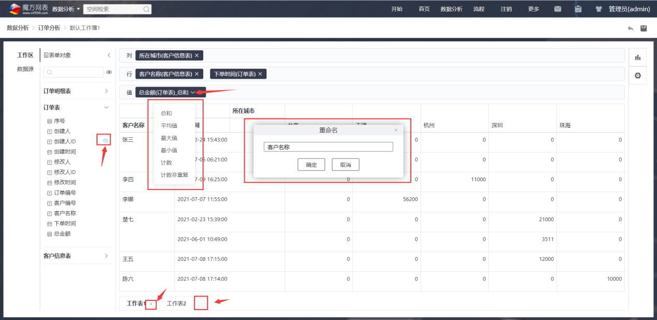
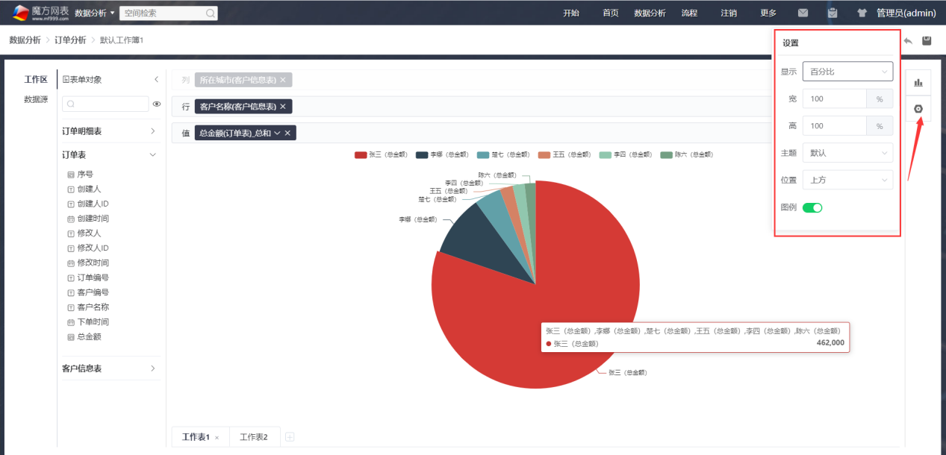
8）保存工作簿，填写工作簿名称（必填）和工作簿描述。点击“保存”后进入工作簿列表页面。
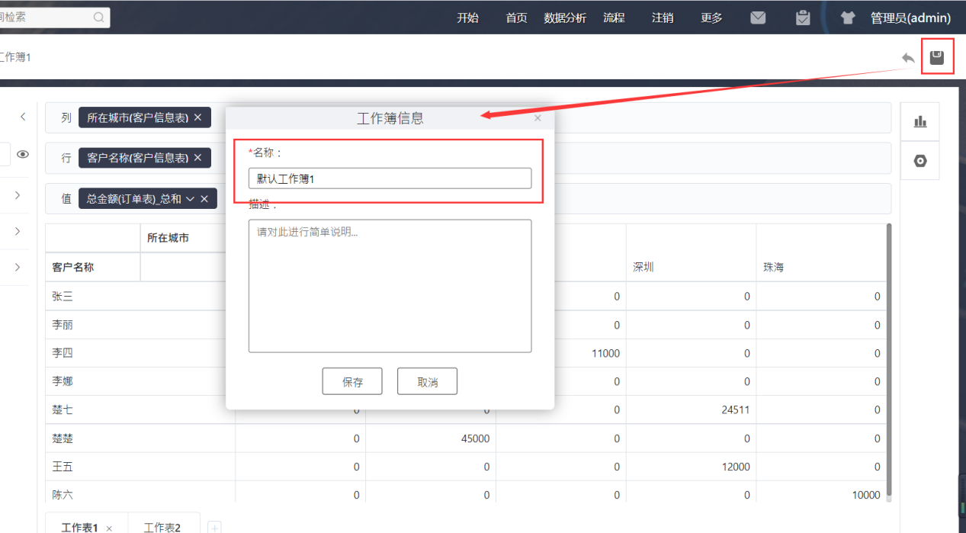
9）工作簿列表页面，工作簿列表中会显示该工作簿中第一个工作表内容的缩略图（仅展示部分数据）。分析人员可创建新的工作簿，可对工作簿进行编辑、复制、删除和分享，也可以对数据分析项目的项目信息进行修改。
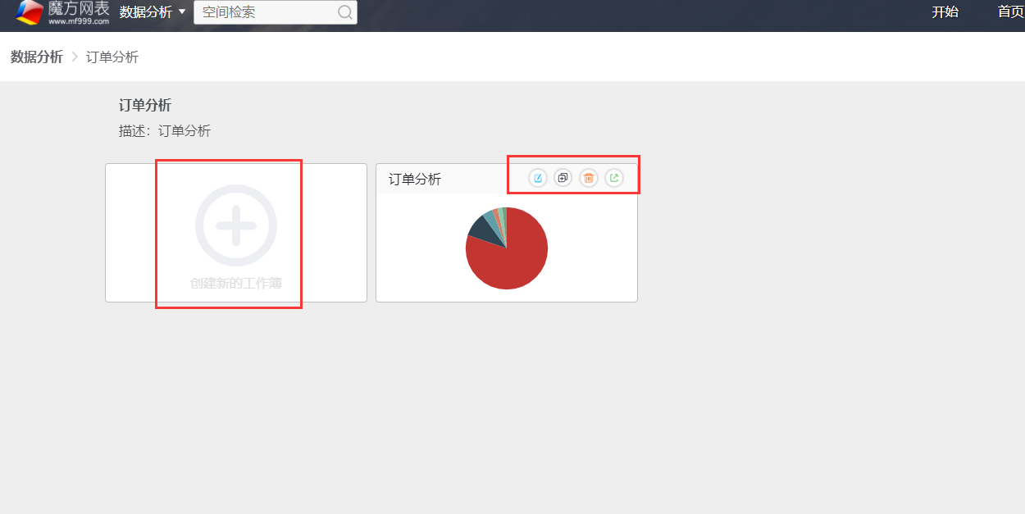
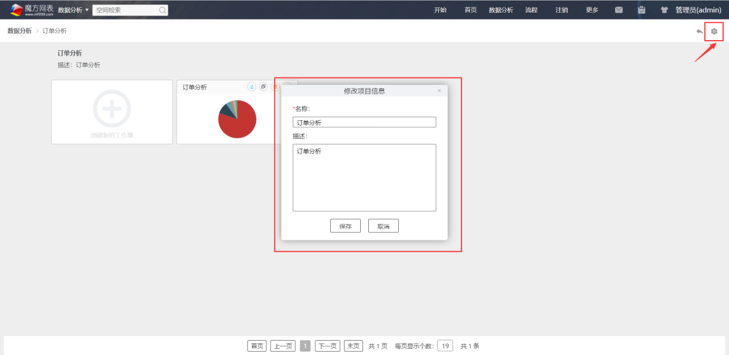
- 复制工作簿，点击复制之后，输入复制工作簿的工作簿名称（必填）和工作簿描述，点击保存之后该项目中会出现与被复制工作簿相同的工作簿。
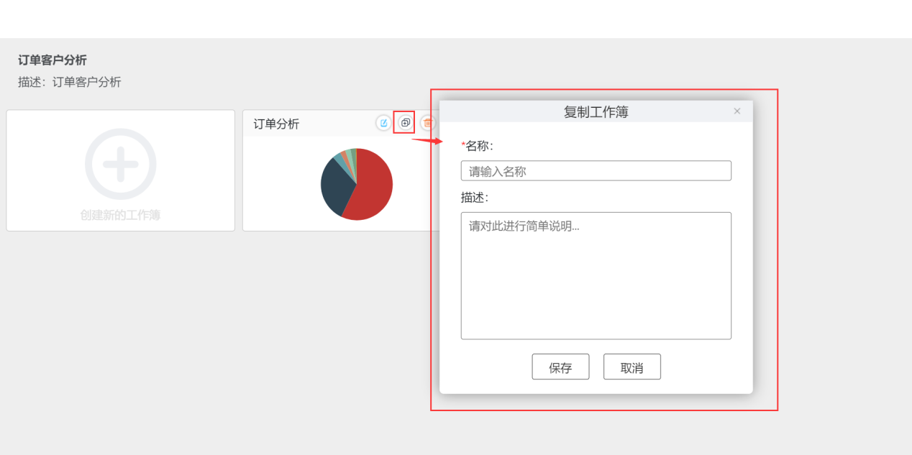
- 复制项目，在数据分析项目列表页面中点击分析项目的复制按钮，填写复制项目的名称（必填）和项目描述，点击保存之后复制的项目与被复制的项目内容相同。
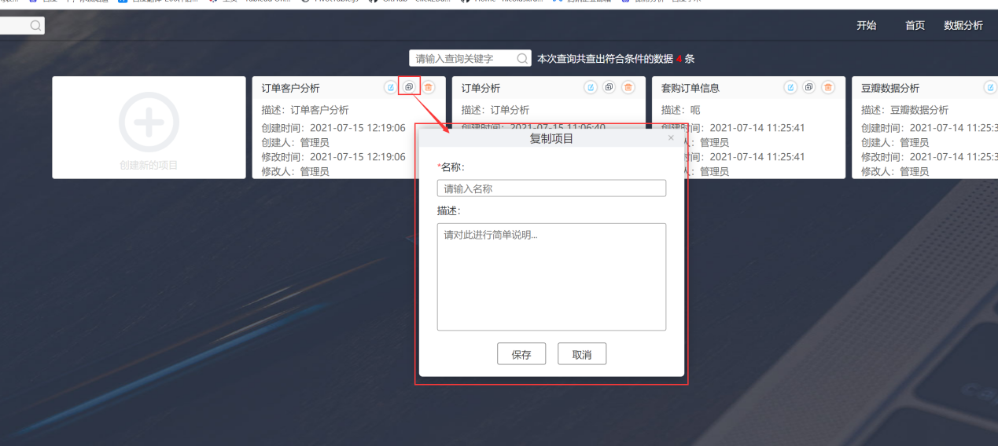

权限说明

1.3.1 数据访问权限
编辑数据分析时，当前编辑用户所能看到的表单，字段以及记录的权限与系统设置的一致，当工作簿保存并分享给其他人查看时，其他人所能看到的报表或图表数据范围会与当前编辑人的一致。也就是说分享出去的工作簿或工作表，即便看的人没有该表单或记录或字段的查看权限，也是能看到编辑该工作簿的人所能看到全部数据。如果换一个人编辑该工作簿，则保存后数据访问权限以后面编辑的人所能访问的数据权限为准。

1.3.2 项目&工作簿操作权限设置
点击“更多”-“空间设置”-“权限设置”，与表单并列有数据分析的权限设置，管理员可以对数据分析项目、工作簿分别进行权限设置。
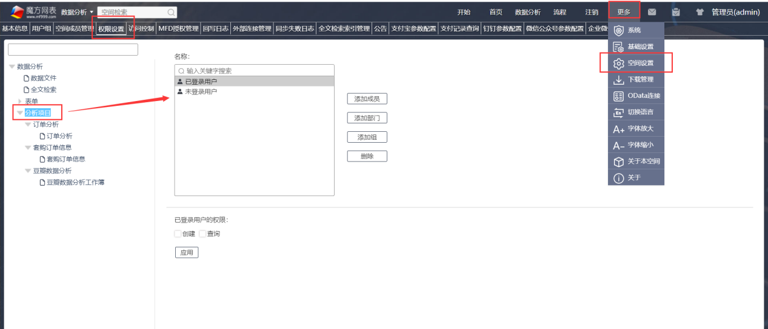
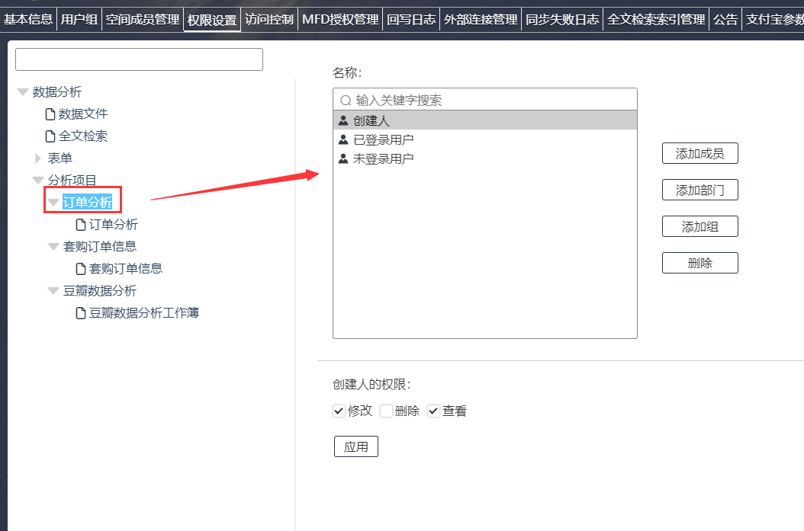
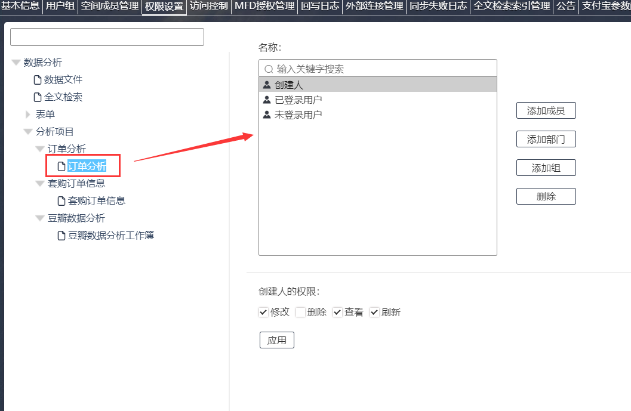

其他地方使用工作表
- 门户中使用
在新建组件对话框中输入组件名称，组件类型选择为“数据分析”，然后依次选择数据分析项目、工作簿、工作表。
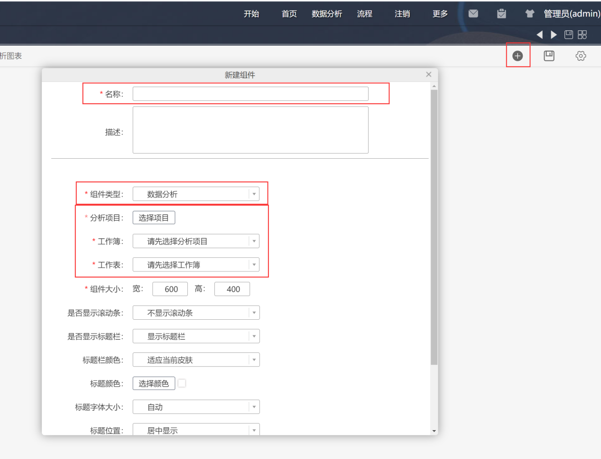
点击组件右上角的“可视化对象”，系统可根据工作表中的数据显示可以切换的图表类型，用户可根据需要进行切换。
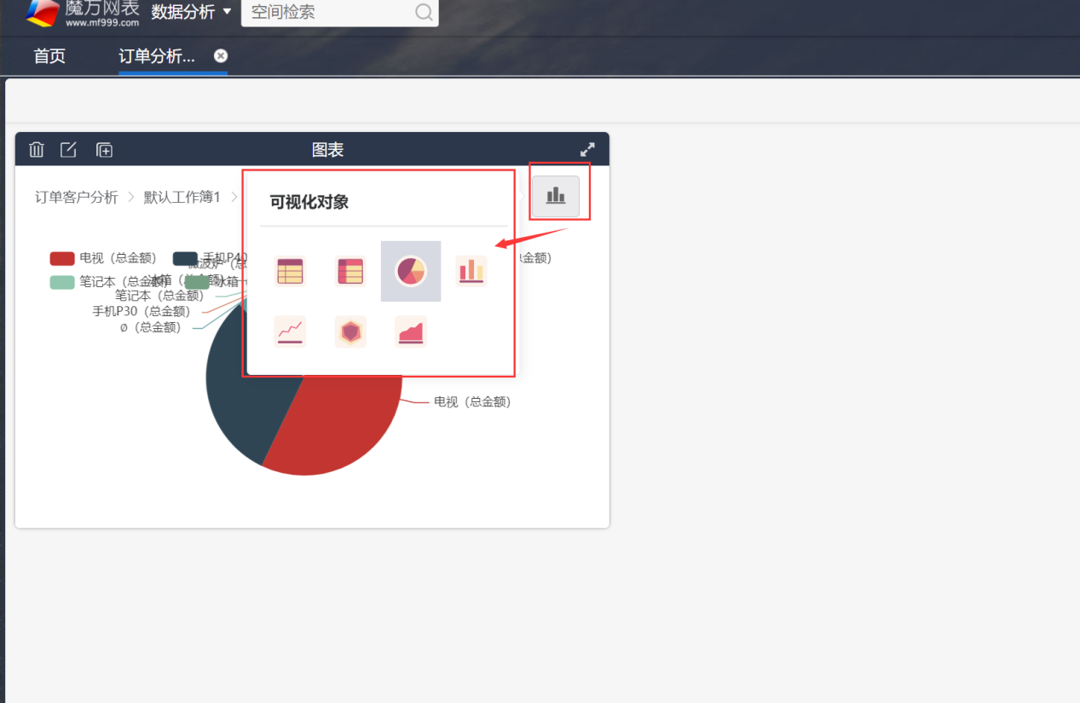
- 导航树中绑定工作表
在导航树中，点击编辑按钮，添加新的节点，右击选择“绑定工作表”，在绑定工作表对话框中选择数据分析项目、工作簿、工作表。


